Schlüter-DILEX-MOP 2,5m Trennfuge dunkelanthrazit H=65mm

Schlüter-Systems

Eigenschaften

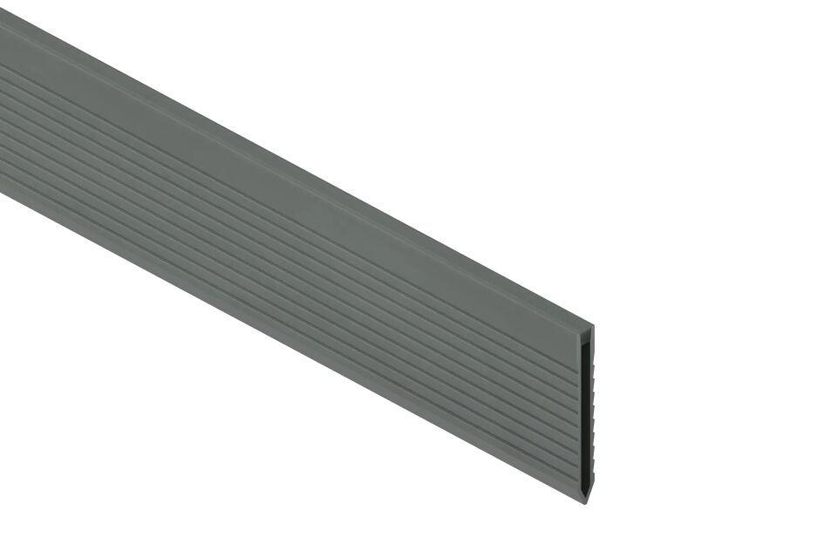

GTIN:

4011832226618

HAN:

MOP65DA

Farbton

anthrazit

Profilart

Dehnungsfugenprofil, Trennfugenprofil

Profilform

Flachprofil

Werkstoff

Polyvinylchlorid (PVC)

Breite (mm)

8,00

Höhe (mm)

65,00

Länge (mm)

2.500,00

Farbtonbezeichnung Hersteller

dunkelanthrazit